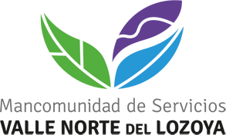

OFERTA DE EMPLEO OF-3/2021

Agotada la Bolsa de trabajo para el puesto de Peón publicada con fecha 6 de mayo de 2020, la Mancomunidad de Servicios Valle Norte del Lozoya necesita proceder a proveer de forma urgente, para la cobertura de necesidades puntuales e inaplazables, puestos temporales de DOS (2) Peones para el apoyo y refuerzo del servicio (rutas y servicios) de recogida de residuos domésticos derivadas de la época estival, de la actual situación sanitaria y el disfrute de vacaciones de verano del personal.
Puestos: DOS (2).
Periodo contratación temporal (4 meses): SEGÚN NECESIDADES DEL SERVICIO A PARTIR DEL 24 DE MAYO DE 2021.
Requisitos:

  - Tener experiencia en puestos de trabajo análogos en el sector.

En el proceso de selección aplicará baremo de méritos y experiencia profesional de la Bolsa de trabajo para el puesto de Peón publicada con fecha 6 de mayo de 2020.

Interesados mandar currículum por correo electrónico antes de las 12:00 horas del jueves, día 20 de mayo de 2021 a:
administración@sierranorte.madrid

